Handout OGS Ülpenich
Unser Team stellt sich vor
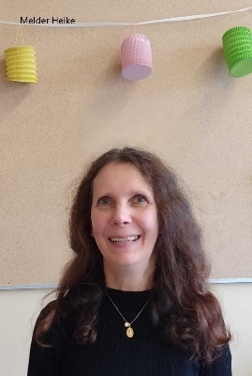 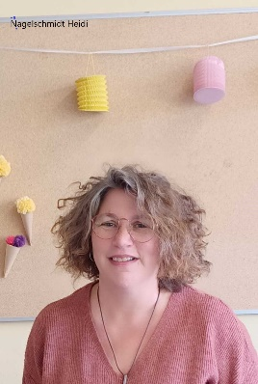 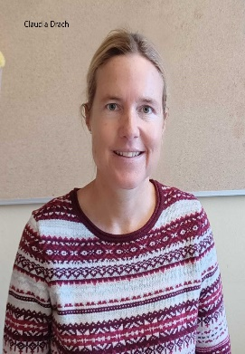
OGS Leitung: Leitung Gruppe 1: Leitung Gruppe 2: Leitung Gruppe 3:
Heike Melder Heidi Nagelschmid Gwenael Beaujean Claudia Drach
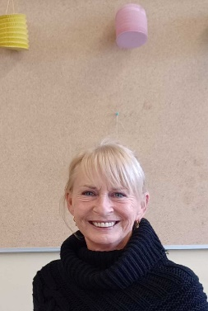
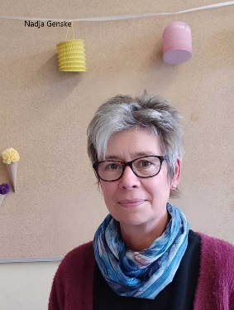

Leitung Gruppe 4: Leitung OGS Raupenklasse: OGS Raupenklasse
Gabi Sendscheid Karin Lenz Nadja Genske
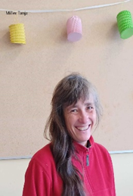
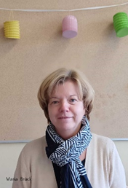
Unterstützung in den Gruppen 1 und 2 leisten: Für die Küche zuständig sind:

Maria Brück Tanja Miller Monika Drzensky Anne Wallpott Claudia Narres

OGS Kontakt über: 02252-833952, OGS-uelpenich@drk-eu.de oder unseren Postkasten vor G2
Neu: OGS Connect: Vor der Neuregistrierung im Februar hat jede Familie über uns ein Infoschreiben mit einem Link und QR Code vom DRK bekommen. Damit können nach dem Einloggen Nachrichten über OGS Connect an uns versendet werden.
Unsere Elternvertreter
Bianca Brüders und Martina Gesien
Kontakt über: Elternvertreter-OGS-Uelpenich@gmx.de

Was uns am Herzen liegt…………………………………………
- Abholzeiten unbedingt einhalten siehe Aushang OGS Eingangstür
- Benachrichtigung bei Änderung nach Möglichkeit im Voraus mit Gruppenangabe
- Gesprächstermine o.ä. können in unserer Telefonsprechzeit zwischen 13:45 und 14:00 Uhr vereinbart werden
- Änderungen Ihrer Adresse, Telefonnummer oder Email bitte sofort mitteilen oder ändern bei OGS Connect
- Ebenso die Angaben über Abholberechtigte wir können / dürfen die Kinder sonst nicht mitgehen lassen
- Ergänzungen darüber können nur von Ihnen selber vorgenommen werden

Ferien- und Brückentagbetreuung
- Zu allen Betreuungsangeboten der OGS wird zeitnah eine Abfrage erstellt, bitte sehen Sie dazu zukünftig ins OGS Connect Portal
- Auf Grund von Personal- Essens- und Ausflugsplanung gelten Anmeldungen als verbindlich und sollten zuvor gut überlegt sein und nicht mehr geändert werden
- Für die 8:00 – 13:00 Uhr-Kinder wird eine Anmeldung erst mit Eingang der Zahlung berücksichtigt/eingetragen

Hausaufgaben
- Die HA-Gruppen werden ab 14:00 Uhr – 14:45 Uhr in verschiedenen Gruppen/Klassenräumen beaufsichtigt; in dieser Zeit bitten wir jegliche Störungen zu vermeiden
- Die tägliche Kontrolle zu Hause ist sehr wichtig, den Kindern wird so die Zusammenarbeit zwischen Ihnen, den Lehrer*innen und Betreuer*innen deutlich gemacht
- Vergessenes Material in den Klassen kann nicht ständig geholt werden, sollten aus diesem Grund die Hausaufgaben fehlen, werden entsprechend Infos an Sie und die Lehrerin weitergegeben z.B. über das HA- Heft
- Dauer der Hausaufgabenzeit: Klassen 1 + 2: max. 30 Minuten
Klassen 3 + 4: max. 45 Minuten
- Bitte erinnern Sie Ihre Kinder daran, wie wichtig das Aufschreiben der Hausaufgaben ist

Und zum Schluss…………….
noch einmal die Erinnerung, dass Obst- Papier und Taschentücher Spenden gerne von uns angenommen werden

Ihr OGS – Team Grundschule Ülpenich

